

PROLONGEONS NOS DECOUVERTES ENSEMBLE EN CLASSE

Support pédagogique N° 963-11 du 02/12/11

À adapter selon le niveau de vos élèves

1. La Une : « Un gouvernement dans la hotte ». Répondez aux questions.

Niveau : difficile
Support : JDE, connaissances générales, Internet, autres sources
Prérequis : se tenir informé au jour le jour, lecture, inférence, débattre, écrire des grands nombres
a) Un gouvernement dans « la hotte ». De quelle hotte s’agit-il ? Pourquoi?
………………………………………………………………………………………………………………………………………….
b) Qui le Roi a-t-il nommé comme formateur du gouvernement fédéral?
………………………………………………………………………………………………………………………………………….
c) Pour établir le budget du gouvernement, il a fallu trouver 11,3 milliards €.
- Ecrivez cette somme en chiffres : …………………………………………………………………
- Parmi les sept exemples de mesures prises, retranscrivez celle qui vous parle le plus (discutez-en entre vous et/ou avec votre professeur)
…………………………………………………………………………………………………………………………………………………………………
…………………………………………………………………………………………………………………………………………………………………
d) Observez bien la photo. On reconnait 7 personnes. Dans l’article, on parle de six partis réunis pour se mettre d’accord sur le budget. Un parti est donc représenté deux fois.
- Lequel ? …………………………………………………………………
- A votre avis, pourquoi ?
…………………………………………………………………………………………………………………………………………………………………
e) Nommez deux partis qui n’ont pas participé aux négociations.
……………………………………….. et …………………………………………………….
f) Les négociateurs. Associez les personnes, les partis et leur appartenance linguistique. Coloriez la case des partis dans la couleur qui les caractérise (rouge, orange ou bleu)

Partis flamands (a) | • | • | PS  (1) | • | • | (c) Benoît Lutgen
Partis flamands (a) | • | • | CD&V  (2) | • | • | (d) Alexander De Croo
Partis flamands (a) | • | • | MR  (3) | • | • | (e) Laurette Onkelinx
Partis francophones (b) | • | • | sp.a  (4) | • | • | (f) Wouter Beke
Partis francophones (b) | • | • | Open-VLD  (5) | • | • | (g) Charles Michel
Partis francophones (b) | • | • | cdH  (6) | • | • | (h) Bruno Tobback

2. Page 6. Le Sport. Dans les listes ci-dessous, barrez les intrus et reliez la liste des mots aux articles auxquels ils se rapportent.

Niveau : moyen
Support : JDE, connaissances générales, Internet, autres sources
Prérequis : se tenir informé au jour le jour, lecture

masque – combinaison – ballon – bouteilles – palmes (1) | • | • | (a) Federer : record
Vettel – Schumacher – Ronaldo – Webber (2) | • | • | (b) La plongée, un sport….
Masters – Federer – ATP – automobile – tennis (3) | • | • | (c) F1 : la saison est terminée

3. Page 2. « Les lapins sont si doux ».
Recopiez le texte en remplaçant les pointillés par « bourre », « jarre », « poil intermédiaire » et en corrigeant les erreurs (il y a des antonymes). Lisez une fois l’article avant de faire l’exercice.

Niveau : difficile
Support : JDE, dictionnaire des antonymes (livre ou Internet), dictionnaire
Prérequis : lecture, orthographe, vocabulaire

Le pelage des lapins est constitué de trois types de poils identiques : la …………… qui est contre la peau, qui est très rêche et rugueuse et qui les protège efficacement du chaud, le …………… et la ……………, moins douce, qui est en-dessous et qui protège tout le pelage, un peu comme une couverture. |  | …………………………………………………………………………………………....................  …………………………………………………………………………………………....................  …………………………………………………………………………………………....................  …………………………………………………………………………………………....................  …………………………………………………………………………………………....................  …………………………………………………………………………………………....................  …………………………………………………………………………………………....................  …………………………………………………………………………………………....................

4. Pages 3 et 4. Repérez les titres et associez-les aux pays. Situez et coloriez ensuite ces pays sur la carte muette du monde.
a) Associez.

Niveau : facile
Support : JDE, Atlas
Prérequis : lecture, repérage

Le climat promet d’être chaud (1) | • | • | (a) Royaume-Uni
Un président se rhabille (2) | • | • | (b) Afrique du Sud
Six fugitifs à la mer (3) | • | • | (c) Corée du Sud
On y lève le petit doigt (4) | • | • | (d) Etats-Unis
Procès Michaël Jackson (5) | • | • | (e) Vietnam
Une pêche miraculeuse (6) | • | • | (f) Mexique

b) Situez ces pays sur ce planisphère

Niveau : difficile
Support : JDE, Atlas
Prérequis : repérage, changer de point de vue, situer sur une carte

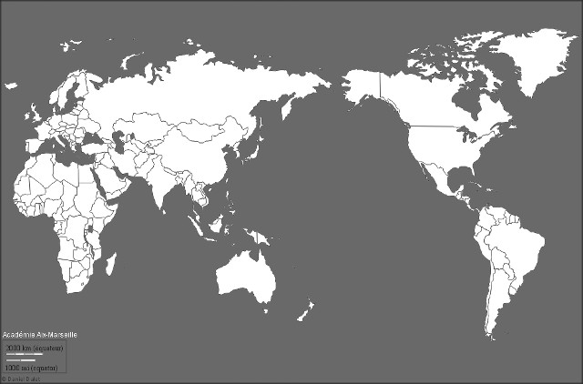

Corrigé disponible pour les enseignants, sur simple demande auprès de votre consultant régional ou via l’adresse suivante : benedicte.lemercier@lavenir.net
(Merci de préciser le nom et le CP de votre école).

JDE - Route de Hannut 38 - 5004 Bouge
Tél. : 081/24.89.82 – Fax : 081/23.12.62 - E-mail : jde@lavenir.net
Supplément pédagogique réalisé par François Jansen

